关于2020-2021学年第一学期选修“学堂在线”慕课课程的通知
各学院、各班级：
为进一步提高我校学生文化素质和综合能力，增强学生自主学习的能力，本学期学校引进了2门“学堂在线”慕课课程作为通识教育选修课的重要补充。该类课程由各学科领域名家名师讲授，旨在拓展学习者知识视野和综合素质。学生可以不受限制，在网络终端自主在线学习。为确保学生能在规定时间内选好课程，自主安排好时间完成网络在线学习，现将有关事项通知如下：
一．选课安排
（一）可选网络课程
序号 | 课程名称 | 授课教师 | 开课学校 | 职称 | 学分 | 学时 | 课程类别
1 | 身边的营养学 | 许雅君 | 北京大学 | 教授 | 1 | 20 | 经济管理类
2 | 民法与生活 | 钟瑞栋 | 暨南大学 | 教授 | 1 | 21 | 人文社科类
（注：选课前可登录网址https://next.xuetangx.com/浏览相应课程以确定是否为自己所喜欢的课）
（二）选课范围：
每门课程选课采用先到先得的方式。
（三）选课方式和时间：
登录到南昌航空大学教务管理系统（http://jwc-publish.jwc.nchu.edu.cn/jsxsd/），在“类型”选择“学生”身份登陆，初始密码是“Nchu”+学生身份证后六位，登陆后点击主页“选课中心”选课下的“通识教育选修课”选课。
选课时间：9月29日中午12点━━10月11日晚上12点，具体时间见《2020-2021学年第一学期通识教育选修课选课通知》
二．学习方式
（一）“学堂学分课”课程学习、考试时间：
采用网上自主学习方式，不统一安排具体学习地点和学习时间，学生须在规定的开放时间段内自行安排完成课程学习，开放时间为10月19日━━11月29日。考试时间为2020年11月30日至12月6日。
（二）学习过程：
已选定课程的学生在10月19日开课后登陆“南昌航空大学-雨课堂”网站（网址https://nchkdx.yuketang.cn）学生根据学校选定的学分课程清单（学生需严格按我校选课系统选定课程进行学习）。建议你每天访问“南昌航空大学-雨课堂”，及时了解所选课程的动态，积极参与学习，自主安排在线课程的学习。在线课程学习一般包括课程视频观看、在线测验、学习讨论等环节。

身份绑定及登陆流程：
身份绑定流程：打开手机微信-进入雨课堂公众号-点击更多-身份绑定-选择所属学校-按页面提示输入账号密码完成绑定。（注意：账号为：学号，密码：学号后六位），认证通过后系统会为您同步校内个人信息及开课数据。
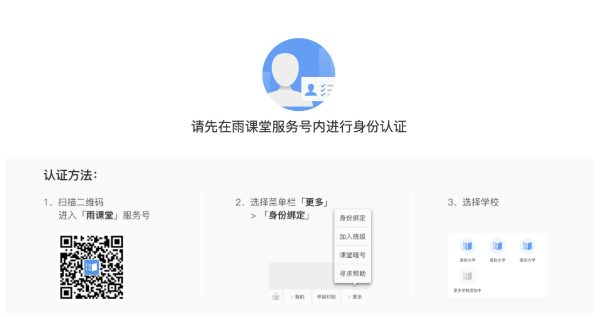

登录流程
1、提供拥有独立域名的网站，访问地址https://nchkdx.yuketang.cn
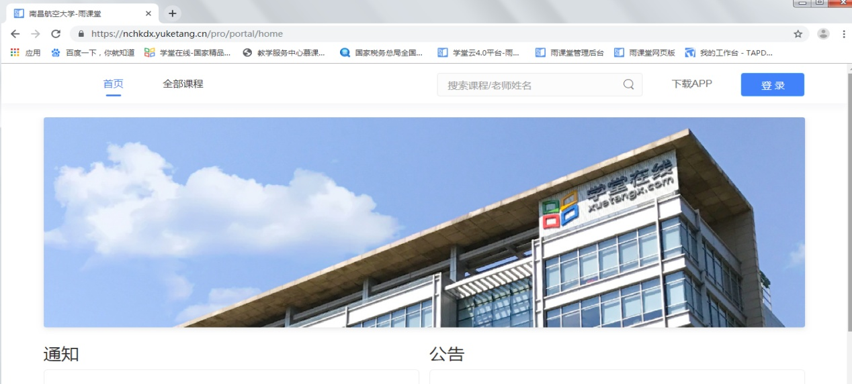
网页端暂只支持“微信扫码登录”：
微信扫码登录：用微信绑定校内学号。绑定成功后，微信扫码即可登录。身份绑定说明见“1.1身份绑定”。

2、手机端
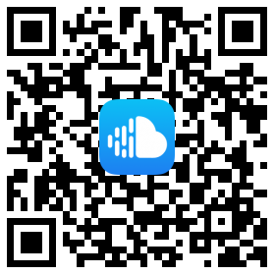
下载学堂云APP
学堂云APP需要使用微信关联登录，点击“微信登录”，选择你正在使用的微信打开。
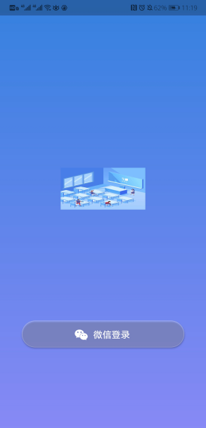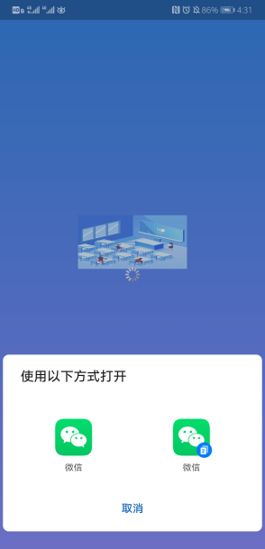
第一次使用，你需要绑定学校才能开始课程学习。选择你的学校，输入账号=密码完成绑定。（注意：账号为：学号，密码：学号后六位），支持快速搜索。
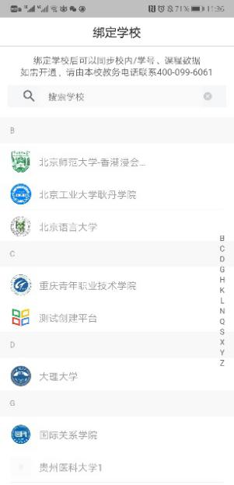
三．课程考核和成绩管理
顺利完成该课程在线学习的所有环节，总成绩合格，学校会给予相关课程的学分。对于非选定课程，我校不认定课程学分。
考核标准：课程视频40%+讨论10%+作业10%+考试40% 。
四．学生系统操作手册请见附件。

附件：附件1：南昌航空大学2020春季学堂学分课网页版学生学习手册
附加2：南昌航空大学2020春季学堂学分课客户端学生学习手册

教务处
2020年9月27日

